**التمرين 01 :**

يمثل الشكل المقابل مثلثا $ABC$ قائما في $A$.

1. حدد الضلع المجاور والضلع المقابل الخاصين بالزاوية $\hat{C}$ ووتر المثلث $ABC$.

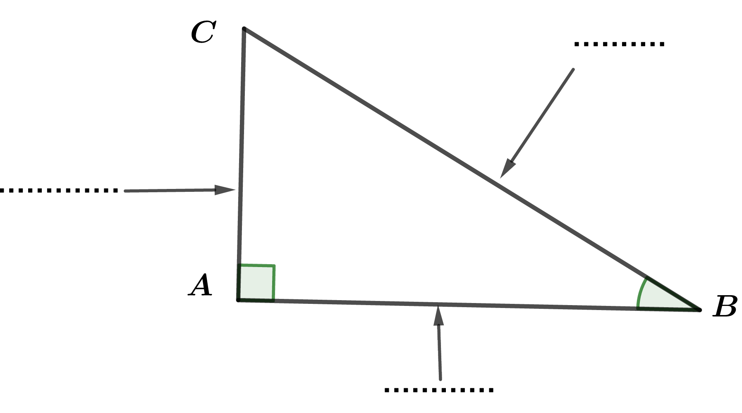

1. أكمل الفراغ بما يناسب :

$\cos{\hat{B}}=\frac{…………………………..}{ الوتر طول }=\frac{AB}{……….}$

$\sin{\hat{B}}=\frac{…………………………..}{ ………………………… }=\frac{……….}{……….}$

$\tan{\hat{B}}=\frac{…………………………..}{…………………………. }=\frac{……….}{……….}$

***التمرين 02 :***

*أكمل الجدول بقيم تقريبية بالزيادة الى 0.1 :*

|  |  |  |  |  |
| --- | --- | --- | --- | --- |
| *....* | *....* | *....* | $${15}^{0}$$ | $$x$$ |
| *....* | *....* | $$0.5$$ | *....* | $$\cos{x}$$ |
| *....* | $$0.7$$ | *....* | *....* | $$\sin{x}$$ |
| $$2.3$$ | *....* | *....* | *....* | $$\tan{x}$$ |

***التمرين 03 :***

1. *أنشئ مثلثا $ABC$ حيث :*

$AB=4.8cm$*و $BC=8cm$ و $AC=6.4cm$.*

1. *برهن أن المثلث $ABC$ قائم في $A$.*
2. *أحسب قيس الزاوية $\hat{ACB}$ بالتدوير الى الوحدة .*

***التمرين 04 :***

*لاحظ الشكل ثم أكمل الجدول اسفله :*

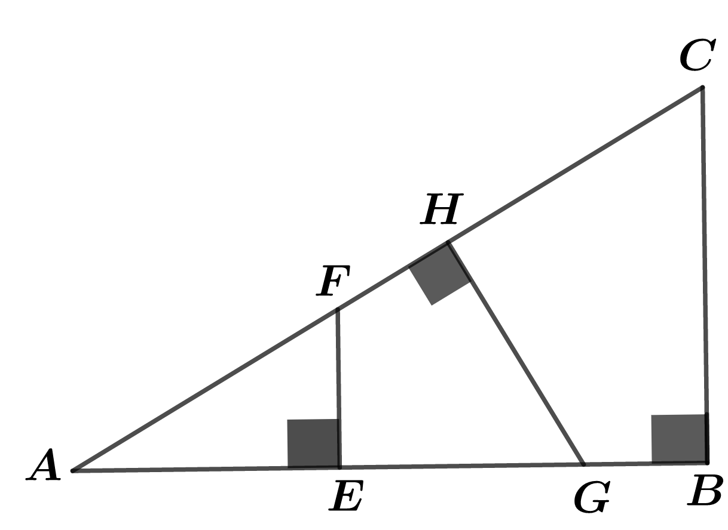

|  |  |  |  |
| --- | --- | --- | --- |
| *الضلع المجاور* | *الضلع المقابل* | *الزاوية الحادة* | *المثلث القائم* |
| *....* | *....* |  |  |
|  | *....* | *....* | *….* |
| *….* | *....* |  |  |

**التمرين 05 :**

ليكن  مثلث قائم في  حيث $SR=5cm$

و $\hat{STR}={60}^{0}$.

* أحسب الطول $RT$ بالتدوير الى الوحدة .

**التمرين 06 :**

ليكن $EFG$ مثلث قائم في $E$ بحيث $FG=7cm$

و $\hat{EGF}={40}^{0}$.

* أحسب الطول $EG$ بالتدوير الى 0.1 .

**التمرين 07 :**

ليكن $MNO$ مثلث قائم في $O$ بحيث $OM=6cm$

و $\hat{MNO}={70}^{0}$.

أحسب الطول 

**تمرين 08 :**

في المثلث $ABC$، $H$ المسقط العمودي للنقطة $A$ على $\left(BC\right)$، كما هو مبين في الشكل أدناه :

$AC=4cm$، $BH=1.5cm$، $\hat{ACB}={30}^{0}$

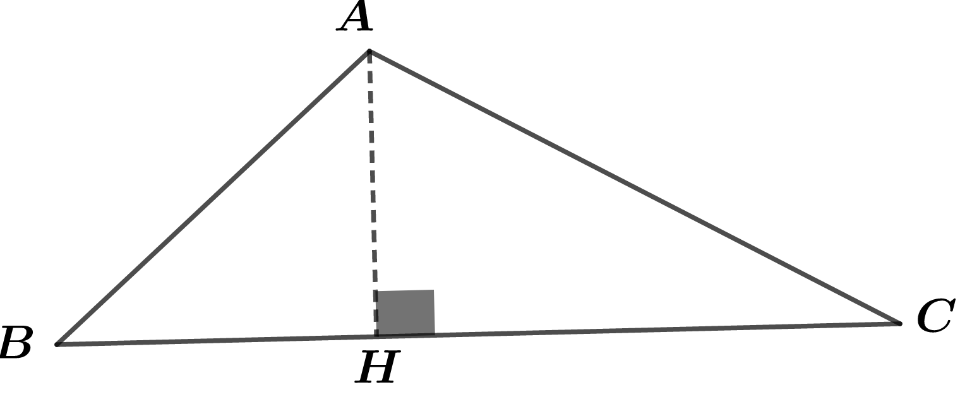

1. أحسب الطول $AH$.
2. أحسب قيس الزاوية $\hat{ABC}$ بالتدور الى الوحدة .

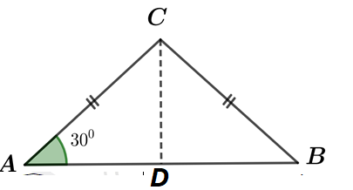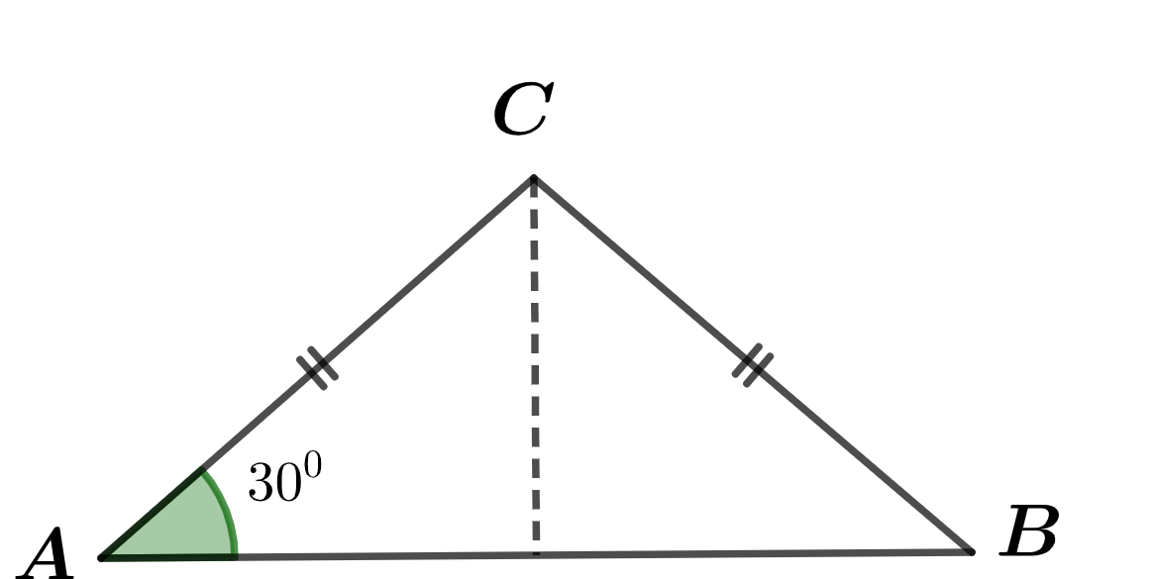

**التمرين 09 :**

إليك الشكل المقابل :

أحسب الارتفاع $CD$

بالتدوير الى الوحدة ، علما أن :

$AB=6cm$، $\hat{CAD}={35}^{0}$.

**التمرين 10 :**

الشكل مرسوم بأبعاد غير حقيقية .

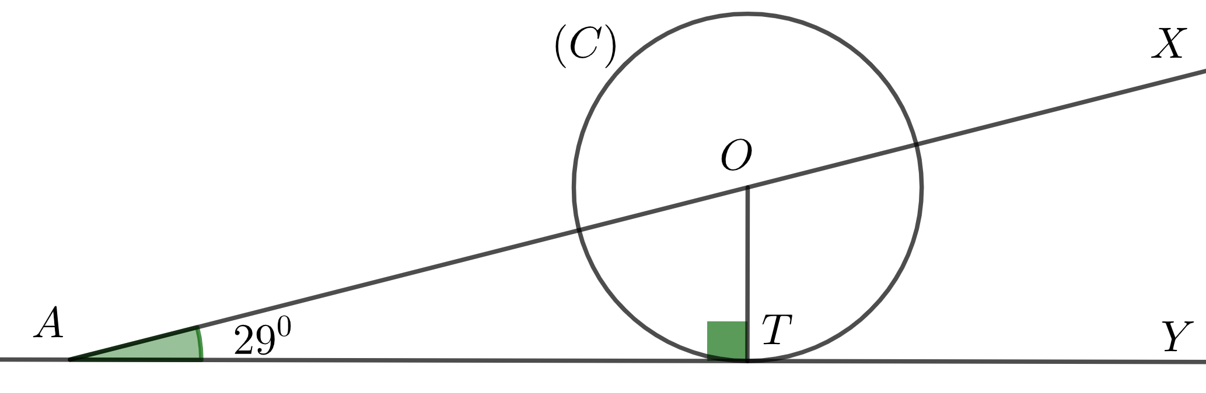

يمثل الشكل دائرة $\left(C\right)$ مركزها $O$ من نصف المستقيم $\left[\left.AY\right)\right.$ ونصف المستقيم $\left[\left.AX\right)\right.$ مماس للدائرة $\left(C\right)$ في $T$،

نأخذ $AT=9cm$.

* *أحسب نصف قطر الدائرة $\left(C\right)$ بالتدوير الى 0.1 .*

***التمرين :11 (* BEM 2015 *)***

*في الشكل المقابل الأطوال و اقياس الزوايا غير حقيقية .*

$\left(C\right)$*دائرة مركزها $O$ وقطرها $ST=9cm$*

$R$ نقطة من هذه الدائرة حيث : $\hat{SOR}={46}^{0}$

1. بين أن : $\hat{STR}={23}^{0}$
2. المثلث $STR$ قائم في $R$ علل .
3. أحسب الطول $RS$ بالتدوير الى $0.01$.

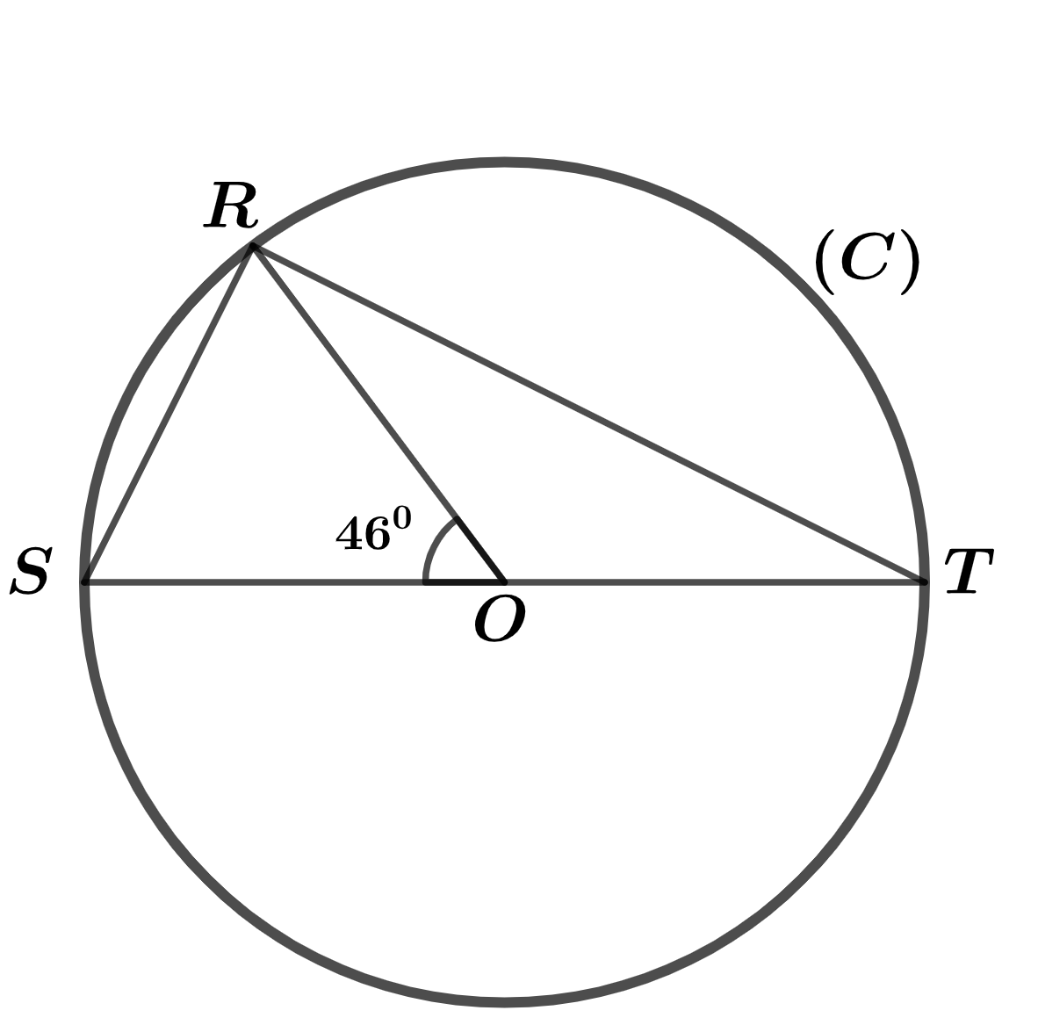

**التمرين :12 (BEM 201)**

الشكل $ABCD$ شبه منحرف قائم في $B$،فيه: $\hat{ACB}={25}^{0}$

1. أحسب الطول $AB$ بالتدوير الى الوحدة ،

( استعن ب : $\tan{\hat{ACB}}$) .

1. أحسب مساحة كل من شبه المنحرف $ABCD$

والمثلث $ABC$ ثم استنتج مساحة الجزء المظلل .

تعطى :

$\frac{الإرتغاع×\left(الصغرى القاعدة+القاعدةالكبرى \right)}{2}=المنحرف شبه مساحة$

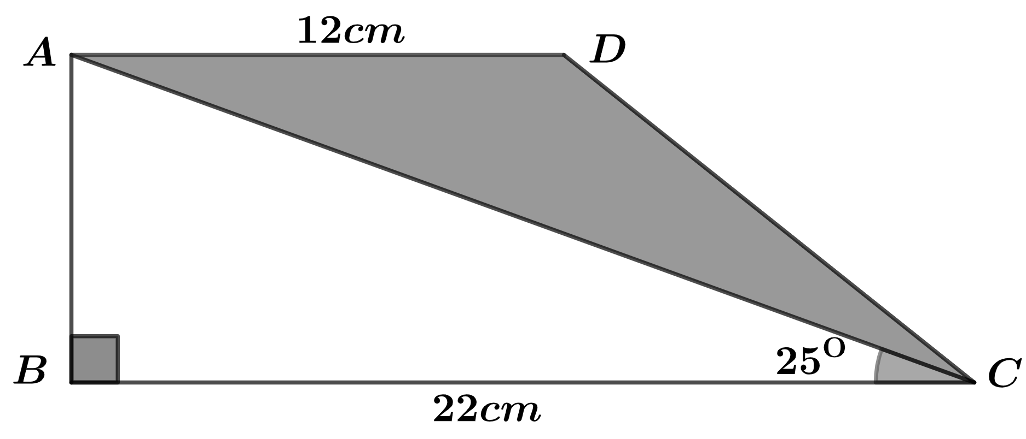

**التمرين 12 : ( BEM 2013 )**

$ABC$ مثلث قائم في $B$ حيث: $AB=4cm$ و $AB=8cm$

لتكن $M$ نقطة من حيث $BM=\frac{BC}{4}$،

المستقيم $\left(∆\right)$ العمودي على $\left(BC\right)$ في النقطة $M$ يقطع $\left[AC\right]$ في النقطة $H$. .

1. أحسب الطول $MH$.
2. أحسب $\tan{\hat{AMB}}$ واستنتج قيس الزاوية $\hat{AMB}$ بالتدوير الى الدرجة

**التمرين 13 :**

$ABC$ مثلث قائم في $A$ حيث: $\cos{\hat{AB}}=\frac{\sqrt{2}}{2}$.

1. أعط القيم المضبوطة لكل من $\sin{\hat{ABC}}$ و $\tan{\hat{ABC}}$ ( مع توضيح طريقة الحساب ) .
2. أوجد قيس كل من : $\hat{ABC}$ و $\hat{ ACB}$.
3. أحسب مساحة المثلث $ABC$ إذا علمت أن : $AB=2\sqrt{2}cm$ ( الرسم غير مطلوب )

**التمرين 14 :**

الشكل المقابل ليس مرسوم بالأبعاد الحقيقية .

1. أحسب الطول $ON$ بالتدوير الى $0.1$.
2. أحسب قيس الزاوية $\hat{MNO}$ بالتدوير الى الدرجة .
3. أحسب مساحة المثلث $MNO$.

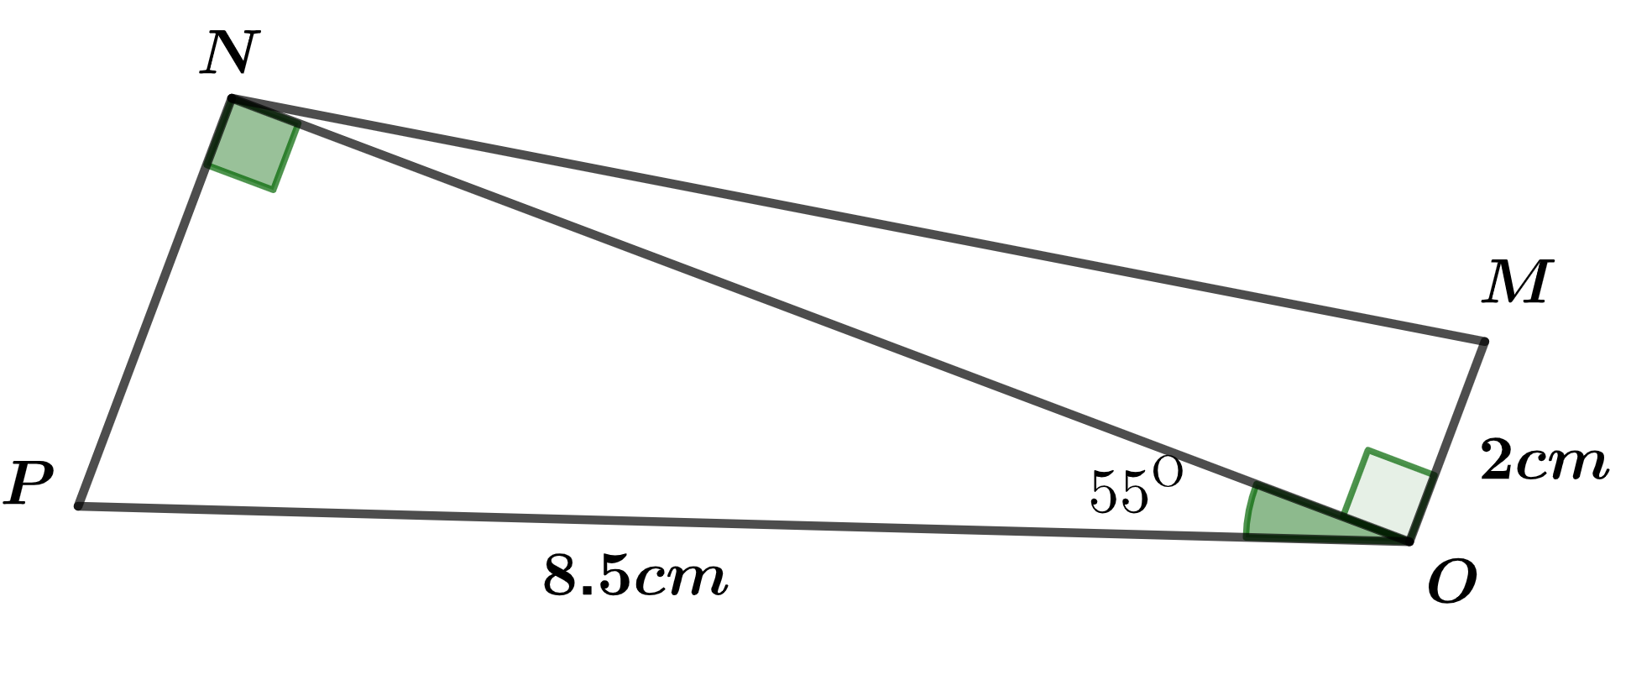

**التمرين 15 :**

$EFG$ مثلث قائم في $E$ حيث : $EF=3cm$ و $\cos{\hat{EFG}}=\frac{\sqrt{3}}{2}$.

1. أثبت أن $\sin{\hat{EF}}=\frac{1}{2}$.
2. أحسب : $\tan{\hat{EFG}}$.
3. لتكن $H$ المسقط العمودي للنقطة $E$ على المستقيم $\left(FG\right)$، حدد $FH$ و $\frac{EH}{GH}$.